《体育项目》
0017734123 王加乾
一.前言
我个人比较喜欢运动，所以对各种体育项目比较感兴趣，所以便选了体育项目做为期末考试为主题的静态网页设计。
二.总体设计
网站总体由一个主页和六个二级网站组成。从主页可以连接到二级网页，网页设计的较为简陋。网站地图如下：

羽毛球

乒乓球

篮球
主页
（体育项目） 足球

游泳

跑步

在配色和布局上，我选择令人舒适的颜色以及让人一目了然，不做花里胡哨的背景。虽然简陋但是看着相对清爽。
三．安排
1.首先查阅了我喜欢的的体育项目的资料。
2.通过PS设计主页结构，开始制作网页框架。
3.开始制作网页。
4.修改网页。
5.完成制作。
6.上传至GitHub网站上。
四.网站效果图如下：
1.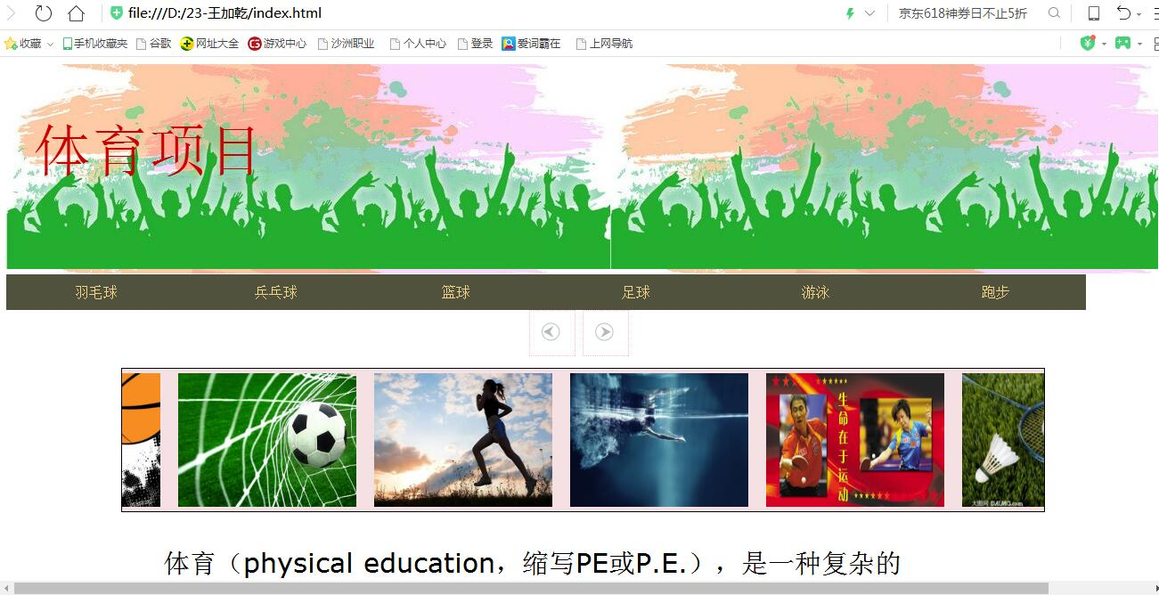
2.
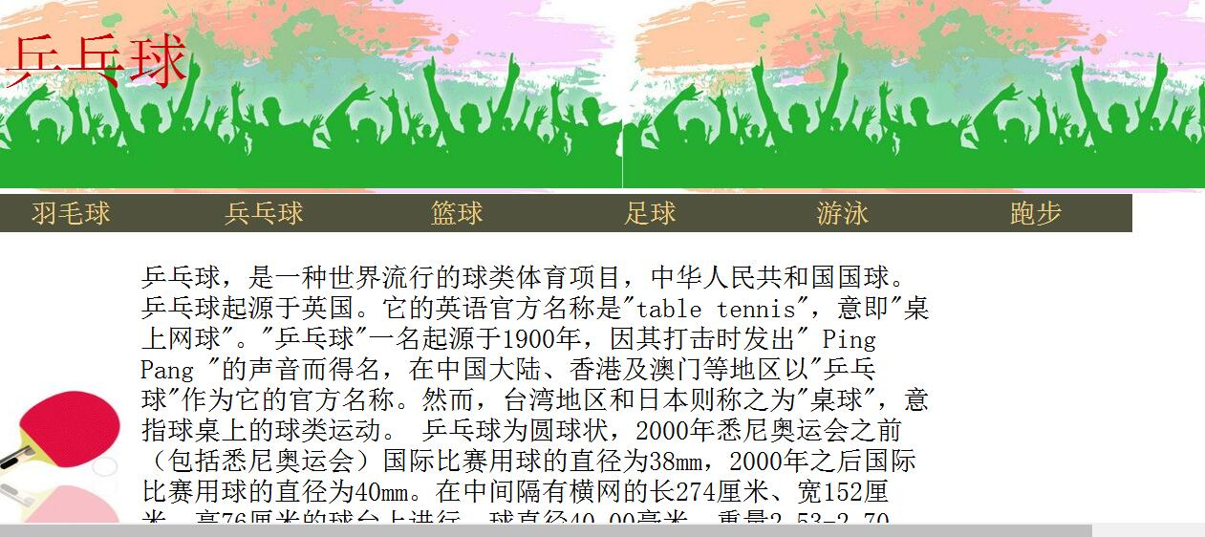
3．
五.总结
对于这次的静态网页设计的期末考试，对比而言并未过于满意，专业知识学的还不够透彻，后续将努力学习，讨教老师和同学，争取将网页做的更加严谨和美观。
六.建议
杨老师对待教学认真负责，突出重点，条理清晰。课堂内容充实，简单明了，使同学们能够轻松掌握知识。最后学习还得靠自己，对自己要严格要求，上课认真听讲不走神。遇到不会的问题多请教同学和老师。

